|  |  |  |
| --- | --- | --- |
| logoCONvillaggio (3) |  | scuola_amica |
| CIRCOLO DIDATTICO 6 RIMINI  Via G. B. Casti n. 13 - 47923 – RIMINI  Tel. Fax 0541/386037-380363 - Sito Web: *scuole.rimini.com/cd6rimini.gov.it*  Mail: *rnee01500n@istruzione.it* - Casella Pec*: rnee01500n@pec.istruzione.it*  Cod. Mecc. RNEE01500N DISTRETTO SCOLASTICO N. 46 Cod. Fisc. 82014350407 | | |

**PROGETTO TRIENNALE DI INTERVENTO DELL’ANIMATORE DIGITALE PER IL PTOF**

**A cura della docente Tundo Annalisa**

**Premessa**

L’Animatore Digitale è un docente che, insieme al Dirigente Scolastico e al Direttore Amministrativo, avrà il compito di coordinare la diffusione dell’innovazione digitale nell’ambito delle azioni previste dal Piano Nazionale Scuola Digitale.

Individuato dal Dirigente Scolastico di ogni Istituto sarà fruitore di una formazione specifica affinchè possa (rif. Prot. N° 17791 del 19/11/2015) *“favorire il processo di digitalizzazione delle scuole nonché diffondere le politiche legate all'innovazione didattica attraverso azioni di accompagnamento e di sostegno sul territorio del piano PNSD”.*

Si tratta quindi di una figura di sistema e NON DI SUPPORTO TECNICO (su quest’ultimo infatti il PNSD prevede un’azione finanziata a parte per la creazione di un Pronto Soccorso Tecnico, la #26, le cui modalità attuative saranno dettagliate in un momento successivo).

*Il Miur chiede alla figura dell’Animatore Digitale di poter sviluppare progettualità sui seguenti ambiti: FORMAZIONE INTERNA, COINVOLGIMENTO DELLA COMUNITA’ SCOLASTICA E CREAZIONE DI SOLUZIONI INNOVATIVE (cfr. Azione #28 del PNSD)*

**FORMAZIONE INTERNA**: stimolare la formazione interna alla scuola SUI TEMI del PNSD, attraverso l’organizzazione e la coordinazione di laboratori formativi (senza essere necessariamente un formatore), favorendo l’animazione e la partecipazione di tutta la comunità scolastica alle attività formative.

**COINVOLGIMENTO DELLA COMUNITÀ SCOLASTICA**: favorire la partecipazione e stimolare il protagonismo degli studenti nell’organizzazione di workshop e altre attività, anche strutturate, sui temi del PNSD, anche aprendo i momenti formativi alle famiglie e ad altri attori del territorio, per la realizzazione di una cultura digitale condivisa.

**CREAZIONE DI SOLUZIONI INNOVATIVE:** individuare soluzioni metodologiche e tecnologiche sostenibili da diffondere all’interno degli ambienti della scuola (es. uso di particolari strumenti per la didattica di cui la scuola si è dotata; la pratica di una metodologia comune; informazione su innovazioni esistenti in altre scuole; un laboratorio di coding per tutti gli studenti), coerenti con l’analisi dei fabbisogni della scuola stessa, anche in sinergia con attività di assistenza tecnica condotta da altre figure.

Coerentemente con quanto previsto dal PNSD (azione #28),e dal piano digitale della scuola, in qualità di animatore digitale dell’istituto, la sottoscritta presenta il proprio piano di intervento suddiviso nel triennio e coordinato con il Piano Triennale dell’Offerta Formativa.



|  |  |  |
| --- | --- | --- |
| **INTERVENTI A.S. 2016/2017** | | **tema** |
| **FORMAZIONE INTERNA** | * Formazione specifica dell’Animatore Digitale * Partecipazione a comunità di pratica in rete con altri animatori del territorio e con la rete nazionale. * Formazione base per i docenti sull’uso degli strumenti tecnologici già presenti a scuola e sui programmi Proprietari e Open per LIM * Studio e progettazione di un protocollo per la Privacy e per la Sicurezza con l’ausilio della partecipazione al progetto “Generazioni connesse”. * Gruppo studio di Commissione Informatica sul PNSD e preparazione di una breve presentazione per tutti i docenti. | PNSD |
| **COINVOLGIMENTO DELLA COMUNITA’ SCOLASTICA** | * Pubblicizzazione e socializzazione delle finalità del PNSD con il corpo docente. * Somministrazione di un questionario informativo/valutativo per la rilevazione delle conoscenze/competenze/tecnologie/aspettative in possesso dei docenti e degli alunni per l’individuazione dei bisogni sui 3 ambiti del PNSD (strumenti, curricolo, formazione). * Produzione di dispense sia in formato elettronico che cartaceo per l’alfabetizzazione del PNSD e pubblicazione sul sito. | PNSD |
| **CREAZIONE DI SOLUZIONI INNOVATIVE** | * Integrazione, ampliamento e utilizzo della rete wi-fi di Istituto mediante la partecipazione all’azione #2 del PNSD con attuazione del progetto PON. * Revisione e utilizzo degli ambienti di apprendimento digitali creati mediante la partecipazione all’azione #4 del PNSD con attuazione del Progetto PON se la candidatura verrà successivamente accettato dal MIUR. * Sperimentazione e utilizzo in alcune classi della piattaforma Classroom di GAXE. * Sviluppo e progettazione di attività di alfabetizzazione civica e cittadinanza digitale | PON (azioni  PNSD) GAXE GEN.CON. |



|  |  |  |
| --- | --- | --- |
| **INTERVENTI A.S. 2017/2018** | | **tema** |
| **FORMAZIONE INTERNA** | * Formazione specifica dell’Animatore Digitale * Partecipazione a comunità di pratica in rete con altri animatori del territorio e con la rete nazionale. * Formazione per i docenti sull’uso di Programmi di utilità e on line free per testi cooperativi, presentazioni (ppt, prezi, powtoon o altro), video e montaggi di foto (anche per i docenti dell’infanzia) o mappe e programmi di lettura da utilizzare nella didattica inclusiva. | PROGR. X  DIDATT. |
| **COINVOLGIMENTO DELLA COMUNITA’ SCOLASTICA** | * Produzione di dispense sia in formato elettronico che cartaceo dei corsi svolti e pubblicazione sul sito della scuola. * Formazione per l’uso di applicazioni utili per l’inclusione aperta a docenti e genitori . * Presentazione e formazione laboratoriale per docenti su GAXE, Classroom, Drive e Sites. * Laboratori di formazione per docenti sull’utilizzo della didattica collaborativa con strumenti digitali. | PROGR.  X DID. GAXE |
| **CREAZIONE DI SOLUZIONI INNOVATIVE** | * Sperimentazione e utilizzo in alcune classi della piattaforma Classroom di GAXE, dell’utilizzo di Drive e di Sites. * Preparazione di lezioni da svolgere in ambienti digitali capovolti con l’utilizzo di diversi device e di tecniche di apprendimento digitale cooperativo. Documentazione e sito o repository di classe. | PROGR. X DID. GAXE |

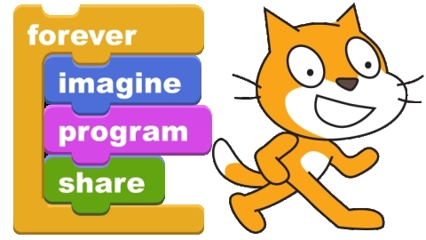

|  |  |  |
| --- | --- | --- |
| **INTERVENTI A.S. 2018/2019** | | **tema** |
| **FORMAZIONE INTERNA** | * Formazione specifica dell’Animatore Digitale * Partecipazione a comunità di pratica in rete con altri animatori del territorio e con la rete nazionale. * Organizzazione e formazione per i docenti sull’utilizzo del coding nella didattica (in particolare con il linguaggio Scratch) | CODING |
| **COINVOLGIMENTO DELLA COMUNITA’ SCOLASTICA** | * Produzione di dispense sia in formato elettronico che cartaceo dei corsi svolti e pubblicazione sul sito della scuola. * Pubblicizzazione e organizzazione di laboratori per genitori e alunni con linguaggio Scratch * Monitoraggio e valutazione sulla formazione e sull’apporto dell’animatore digitale e del PNSD per l’Istituzione Scolastica. | CODING |
| **CREAZIONE DI SOLUZIONI INNOVATIVE** | * Preparazione di lezioni didattiche e condivisione di buone pratiche di classe in cui sia stato utilizzato un programma di pensiero computazionale. * Laboratorio extra scolastico sul pensiero computazionale. | CODING |

Essendo parte di un Piano Triennale ogni anno potrebbe subire variazioni o venire aggiornato secondo le esigenze e i cambiamenti dell’Istituzione Scolastica.

Tundo Annalisa

ATTUAZIONE, DESCRIZIONE e DOCUMENTAZIONE DELLE ATTIVITA’ SCOLASTICHE

|  |
| --- |
| 2017/18 - Entro Giugno 2018 |

|  |  |  |  |  |
| --- | --- | --- | --- | --- |
| FORMAZIONE INTERNA | | | | |
| DENOMINAZIONE ATTIVITA’ FORMATIVA | DESCRIZIONE | NUMERO  DOC. PARTECIP. | Documentazione | COSTO |
| Corso su app on line aperta a docenti di sostegno e di tecnologia di tutti i plessi di tutto il Circolo.   Giovedì 9 Novembre 2017   Ore 13-16 3 ore preparazione pc aula e dispense  Ore 16.30-18.30  2 ore di Corso | -Invio dell’odg alle FS Inclusione, PTOF e Informatica per diffusione  -Accoglienza e presentazione dell’Animatore Digitale e dell’#28 del PNSD in aula informatica plesso Casti -Presentazione di app come QUIZLET, KAOOT E COGGLE con sintesi vocale, risponditore automatico anche in BYOD e costruzione mappe on line con possibilità stampe, condivisioni e presentazioni  -Presentazione di SYMWRITER e SUPERMAPPE acquistato per un numero limitato di licenze in precedenza dalla Direzione.  -Prove e sperimentazioni | 21 | **Foto 1 A B** |  |
| Utilizzo di Super Mappe Screensomatic ai docenti di Sostegno per Formazione  Lunedì 5 Febbraio 2018 Ore 13-15 | -Montaggio e utilizzo web cam in pc aula informativa - Indicazioni di utilizzo e salvataggio  - Caricamento filmati e mappe su piattaforma docenti di sostegno per corso di Formazione | 5 | Su piattaforma dei corsisti |  |
|  |  |  |  |  |
|  |  |  |  |  |

|  |  |  |  |  |  |  |
| --- | --- | --- | --- | --- | --- | --- |
| COINVOLGIMENTO COMUNITA’ SCOLASTICA | | | | | | |
| DENOMINAZIONE GIORNATA DEDICATA | DESCRIZIONE e  DOCUMENTAZIONE | NUMERO  STUDENTESSE  STUDENTI | NUM. GENITORI PRESENTI | NUM. PERSONALE INTERNO | NUM. ATTORI DEL TERRITORIO | COSTO |
| Pon, Atelier e Civivo | Riunione informativa con i gruppi CIVIVO dei plessi |  | 12 | 2 | 1 |  |
| Natale Virtuale | Video condiviso e pubblicato in realtà virtuale di presentazione alle famiglie del lavoro di plesso Presepe di Natale (**Foto2)** | Attori: 26 al. classe 5C Visitatori: 330 alunni | 330 Famiglie circa | 3 | 1 |  |
| Cyber bullism | Partecipazione giornata con i CaraBINIERI | 75 alunni classi 5 |  | 3 |  |  |
| Collegio Docenti | Presentazione del PNSD, in particolare dell’azione 28 e dei Bandi Miur e PON attuati e in attuazione |  |  | 112 |  |  |
| Presentazione alle famiglie delle classi 5 A, 5B, 5C del Casti della piattaforma Classroom | -Inserimento di presentazione in assemblee per genitori -Comunicazione scritta e firmata dell’informativa all’apertura di un account GSuite - Consegna di account e procedura per la prima iscrizione (**Foto 3**) |  | 75 | 9 |  |  |

|  |  |  |  |  |  |
| --- | --- | --- | --- | --- | --- |
| CREAZIONE E GESTIONE DI SOLUZIONI INNOVATIVE | | | | | |
| DESCRIZIONE | BENI E ATTREZZATURE | | | ASSISTENZA TECNICA | |
| TIPOLOGIA | QUAN. | COSTO | FIGURA | COSTO |
| -Presentazione ai genitori convocati in assemplee. (Vedi coinvolgimento comunità punto precedente)  -Presentazione agli alunni delle classi 5 A, B e C del Casti di GSuite e della Piattaforma Classroom -Regole del web: 10 comandamenti e Manifesto Parole non ostili, appeso in classe e consegnato ad ogni alunno. Scelta delle frasi più significative e descrizione. -I pericoli della rete, le funzioni della polizia postale. -Dopo la consegna degli account alle famiglie i docenti delle classi hanno inviato compiti, aperto chat e coinvolto tutti gli alunni in attesa dell’iscrizione.  Per gli alunni impossibilitati e per la comprensione degli strumenti si sono svolte alcune lezioni di cooperative learning digitale (**foto 4**) con i pc dell’aula pon-ambiente e con la Lim presente nelle classi 5 ricevute come premio dalle raccolte Conad.  -Gli account possono servire per iscriversi ad app di creazione di contenuti con epowtoon, kizoa, prezi ecc... Lezione esemplificativa con gli alunni in aula PON in modalità Cooperative Learning -Presentazioen di Drive e delle Presentazioni condivisibili per le disciplien scoalstiche | - 1 ipad 9.7 per ampliare la dotazione byod degli alunni che per ora hanno a disposizione alcuni pc e tablet, ma non sufficienti al lavoro singolo o a coppie | 1 | 400 EURO (40%) |  |  |
|  |  |  |  |  |  |
|  |  |  |  |  |  |

|  |
| --- |
| **FOTO 1A** |
| **C:\Users\annat\Downloads\P_20171109_175600.jpg** |
| **FOTO 1 B** |
| **C:\Users\annat\Downloads\P_20171019_162919.jpg** |

**FOTO 2**

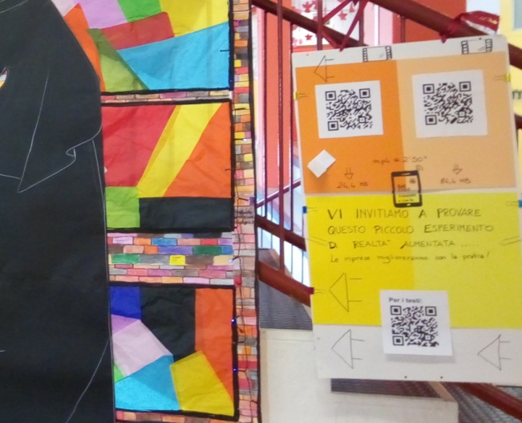

**FOTO 4**

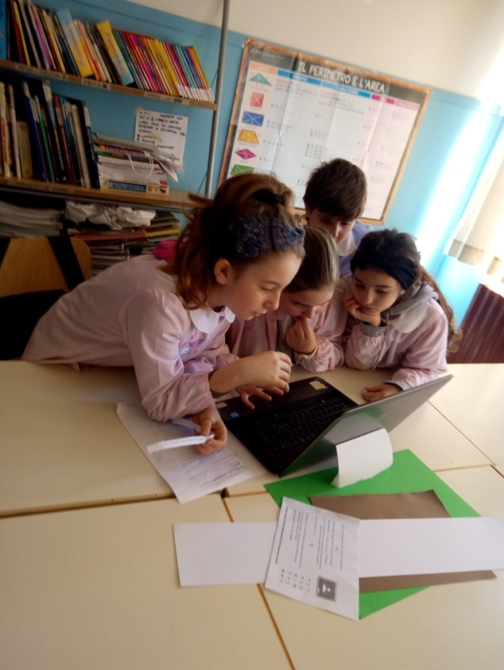  
 **FOTO 3**

**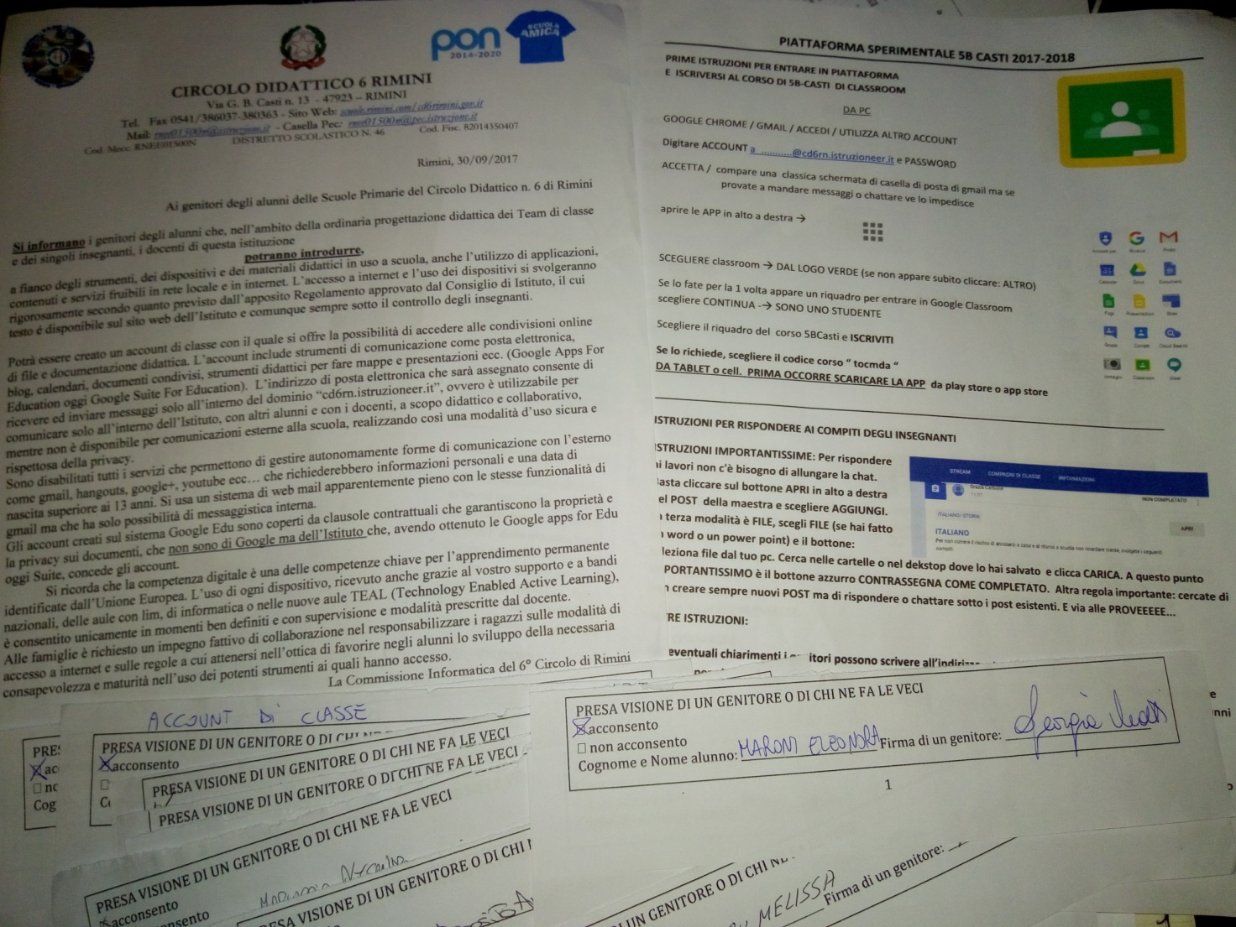**

|  |
| --- |
| 2017/18 - Entro Settembre 2018 |

|  |  |  |  |  |
| --- | --- | --- | --- | --- |
| FORMAZIONE INTERNA | | | | |
| DENOMINAZIONE ATTIVITA’ FORMATIVA | DESCRIZIONE | NUMERO  DOC. PARTECIP. | Documentazione | COSTO |
| Laboratorio con docenti per Atelier Creativo, plotter e stampante 3D |  |  |  |  |
| Laboratorio con docenti per piattaforma GSuite, Drive, presentazioni e Classroom |  |  |  |  |
| Laboratorio con docenti per Coding e Tinkering |  |  |  |  |

|  |  |  |  |  |  |  |
| --- | --- | --- | --- | --- | --- | --- |
| COINVOLGIMENTO COMUNITA’ SCOLASTICA | | | | | | |
| DENOMINAZIONE GIORNATA DEDICATA | DESCRIZIONE e  DOCUMENTAZIONE | NUMERO  STUDENTESSE  STUDENTI | NUM. GENITORI PRESENTI | NUM. PERSONALE INTERNO | NUM. ATTORI DEL TERRITORIO | COSTO |
| A tutto PON | Assemblee con famiglie per presentazione PNSD e moduli pon |  |  |  |  |  |
| Presentazione GSuite e Classroom | Assemblee con famiglie |  |  |  |  |  |
|  |  |  |  |  |  |  |
|  |  |  |  |  |  |  |
|  |  |  |  |  |  |  |

|  |  |  |  |  |  |
| --- | --- | --- | --- | --- | --- |
| CREAZIONE E GESTIONE DI SOLUZIONI INNOVATIVE | | | | | |
| DESCRIZIONE | BENI E ATTREZZATURE | | | ASSISTENZA TECNICA | |
| TIPOLOGIA | QUAN. | COSTO | FIGURA | COSTO |
| Presentazione ai genitori convocati in assemplee. (Vedi coinvolgimento comunità punto precedente)  -Presentazione agli alunni delle classi 5 A, B e C del Casti di GSuite e della Piattaforma Classroom -Regole del web: 10 comandamenti e Manifesto Parole non ostili, appeso in classe e consegnato ad ogni alunno. Scelta delle frasi più significative e descrizione. -I pericoli della rete, le funzioni della polizia postale. -Dopo la consegna degli account alle famiglie i docenti delle classi hanno inviato compiti, aperto chat e coinvolto tutti gli alunni in attesa dell’iscrizione.  Per gli alunni impossibilitati e per la comprensione degli strumenti si sono svolte alcune lezioni di cooperative learning digitale con i pc dell’aula pon-ambiente e con la Lim presente nelle classi 5 ricevute come premio dalle raccolte Conad.  -Gli account possono servire per iscriversi ad app di creazione di contenuti con epowtoon, kizoa, prezi ecc... Lezione esemplificativa con gli alunni in aula PON in modalità Cooperative Learning -Presentazioen di Drive e delle Presentazioni condivisibili per le disciplien scoalstiche  Presentazione ai genitori convocati in assemplee. (Vedi coinvolgimento comunità punto precedente)  -Presentazione agli alunni delle classi 5 A, B e C del Casti di GSuite e della Piattaforma Classroom -Regole del web: 10 comandamenti e Manifesto Parole non ostili, appeso in classe e consegnato ad ogni alunno. Scelta delle frasi più significative e descrizione. -I pericoli della rete, le funzioni della polizia postale. -Dopo la consegna degli account alle famiglie i docenti delle classi hanno inviato compiti, aperto chat e coinvolto tutti gli alunni in attesa dell’iscrizione.  Per gli alunni impossibilitati e per la comprensione degli strumenti si sono svolte alcune lezioni di cooperative learning digitale con i pc dell’aula pon-ambiente e con la Lim presente nelle classi 5 ricevute come premio dalle raccolte Conad. |  |  |  |  |  |
|  |  |  |  |  |
| - 1 ipad 9.7 per ampliare la dotazione byod degli alunni che per ora hanno a disposizione alcuni pc e tablet, ma non sufficienti al lavoro singolo o a coppie |  |  |  |  |

